- 網上請假系統的使用
2.7 更時設定
2.7.2 更時設定的使用
2.7.2.1 按『更時設定』，進入主畫面
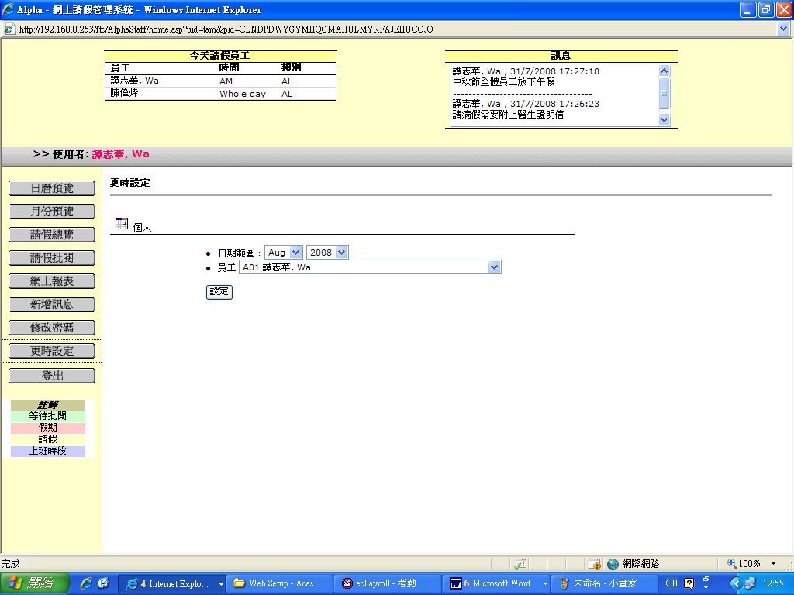

2.7.2.2 選擇『日期範圍』
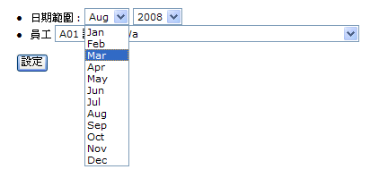

2.7.2.3 選擇『員工』
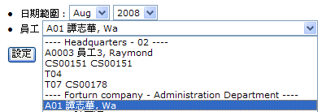
2.7.2.4 按『設定』，進入該員工的更時設定畫面
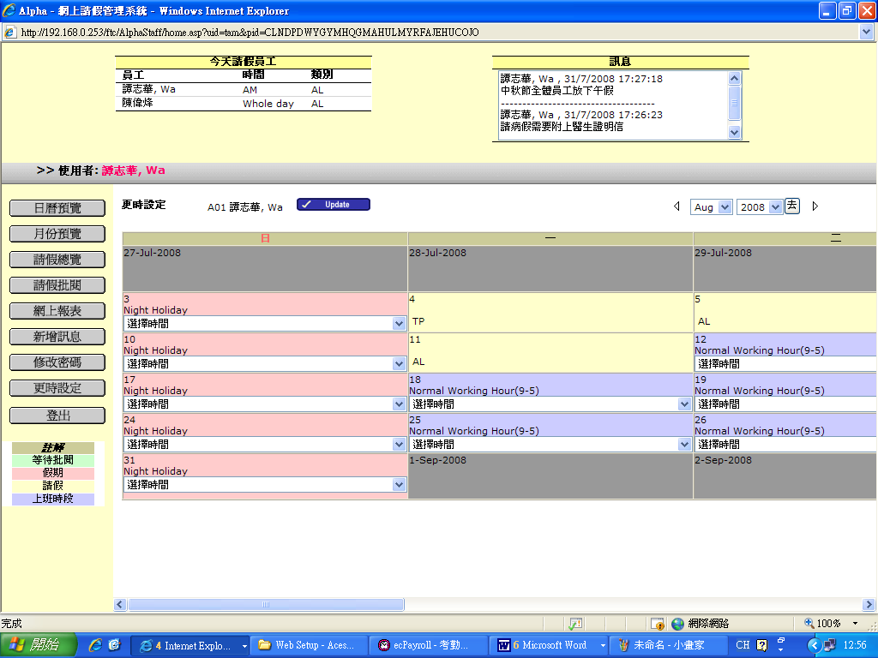

2.7.2.5 在需要更時設定的日期中，選擇更時
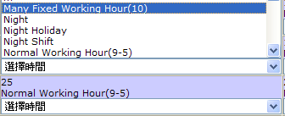
(如沒有合適的更時，請參閱目錄 4.3 新增更時)

2.7.2.6 按『更新』確定新的更時設定


2.7.2.7 新的更時成功設定
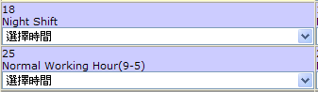

2.7.2.8 另外，用戶可以重新選擇日期範圍來搜尋需要設定更時之日期

